Materia: Filosofía

Profesor: Concha Damián

Curso: 6 año A

Bibliografías:

Trabajo Práctico N ° 7
Páginas: 143,144,145,146

Tema: La Pólis sana de Platón: entre lo ideal y lo posible.
Actividades
Inicio
El docente proporcionará un audio de 7 minutos explicativos sobre el tema. Luego se realizará un comentario de lo que plantea Platón sobre la pólis sana.

Desarrolla
El docente realizará una explicación teórica del contenido y consultará a los estudiantes sobre lo leído sobre el tema previsto desde la clase anterior.
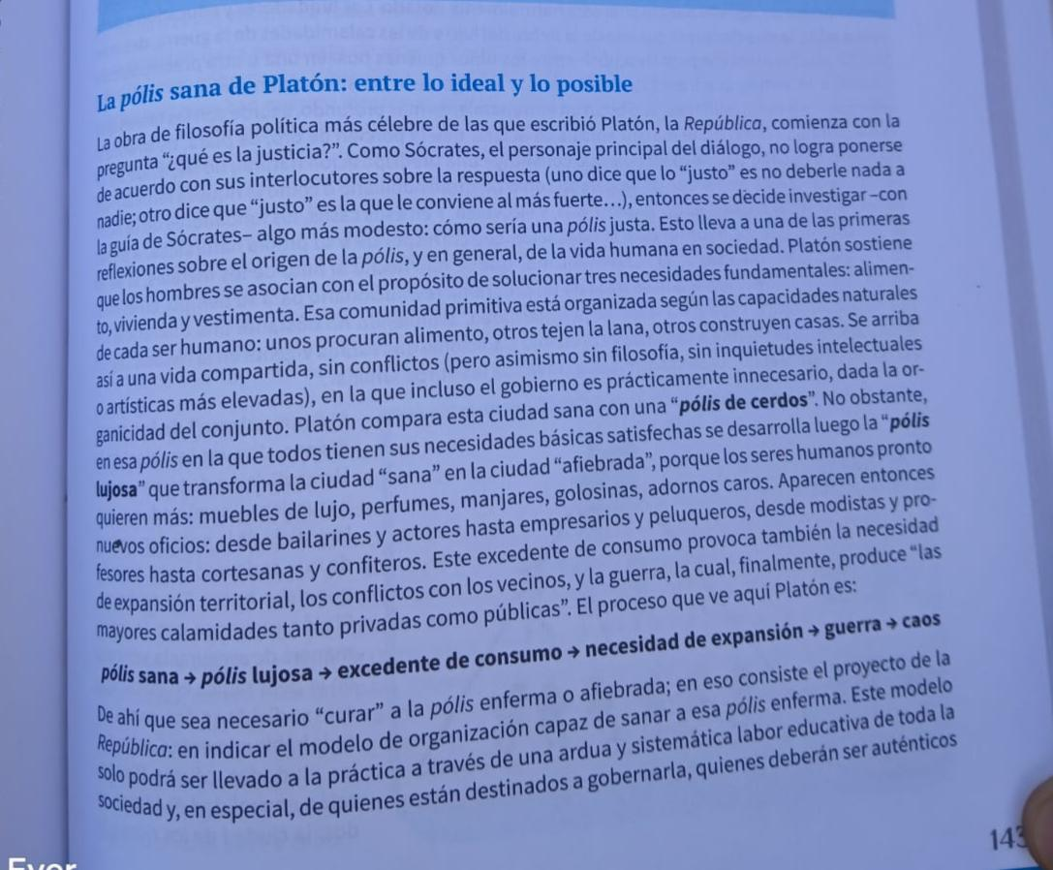

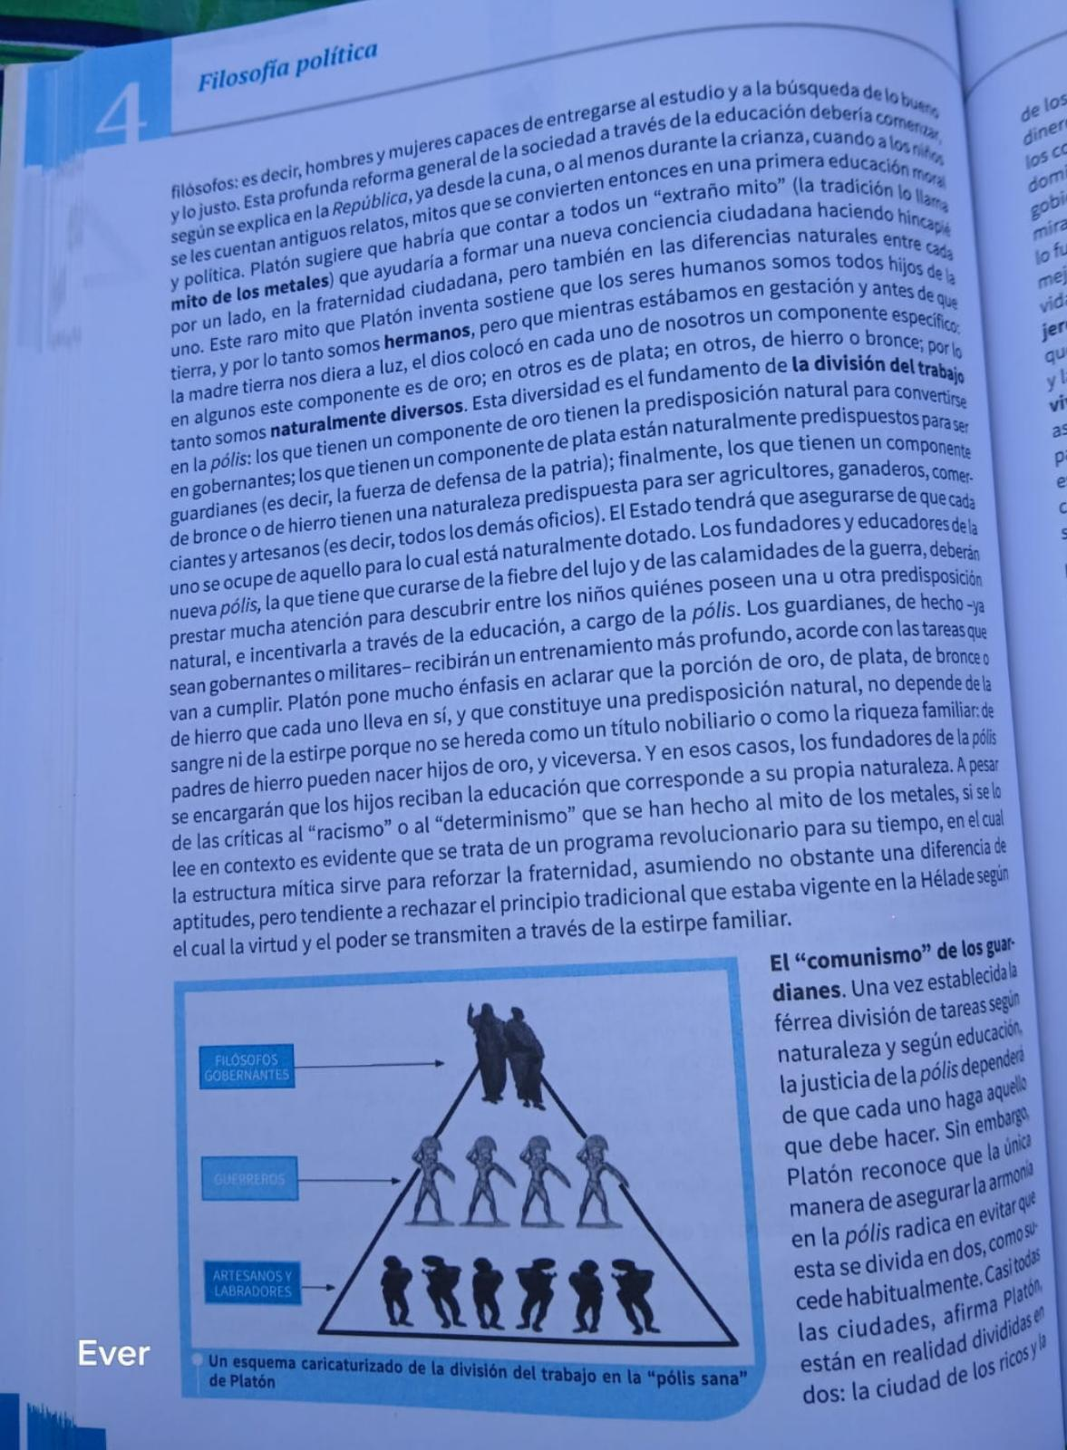
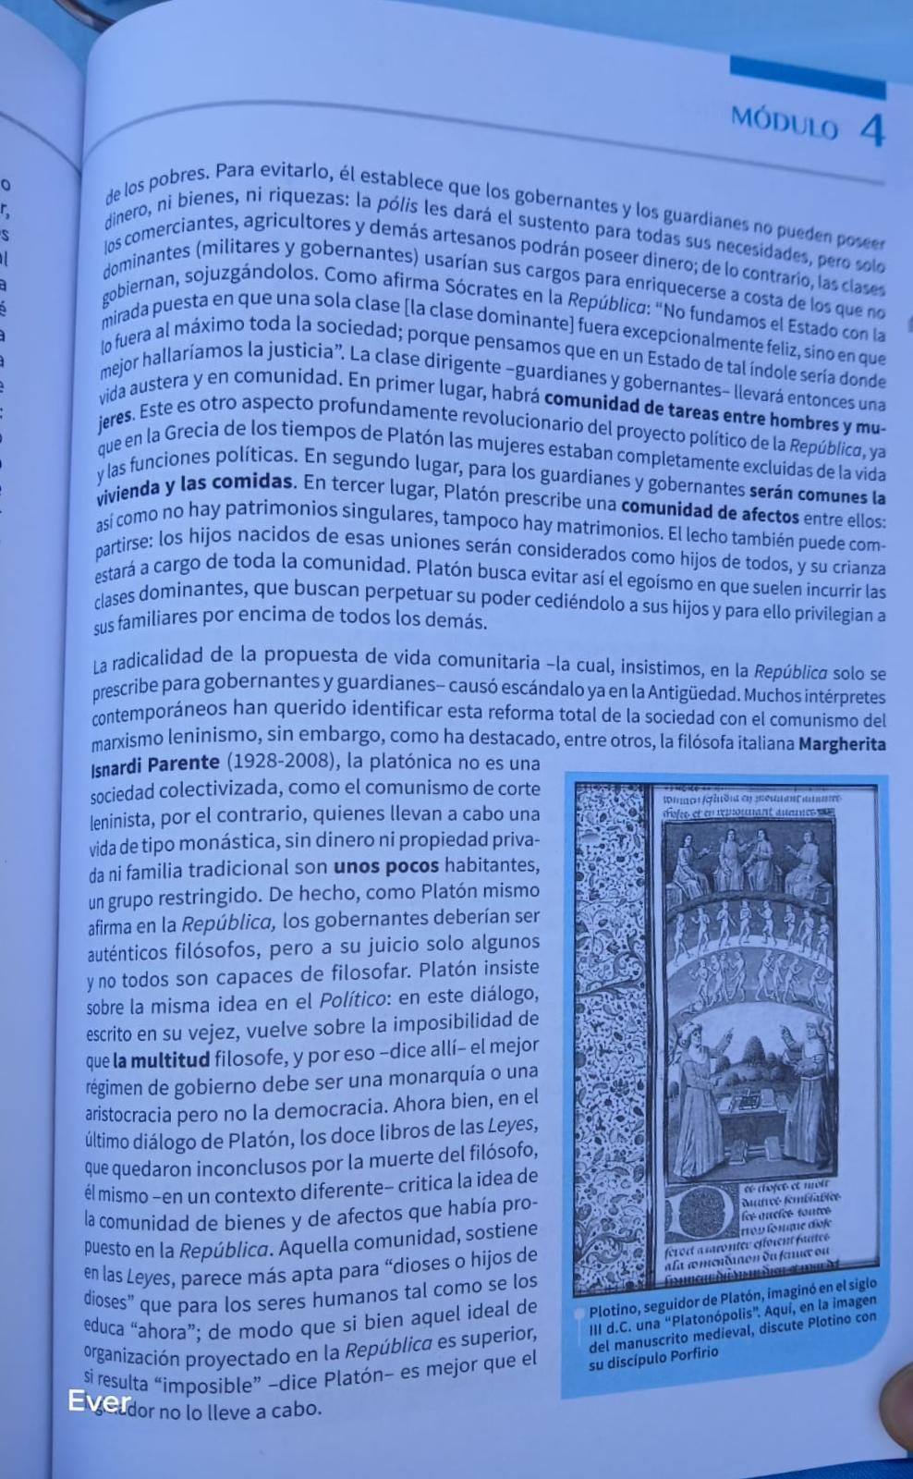

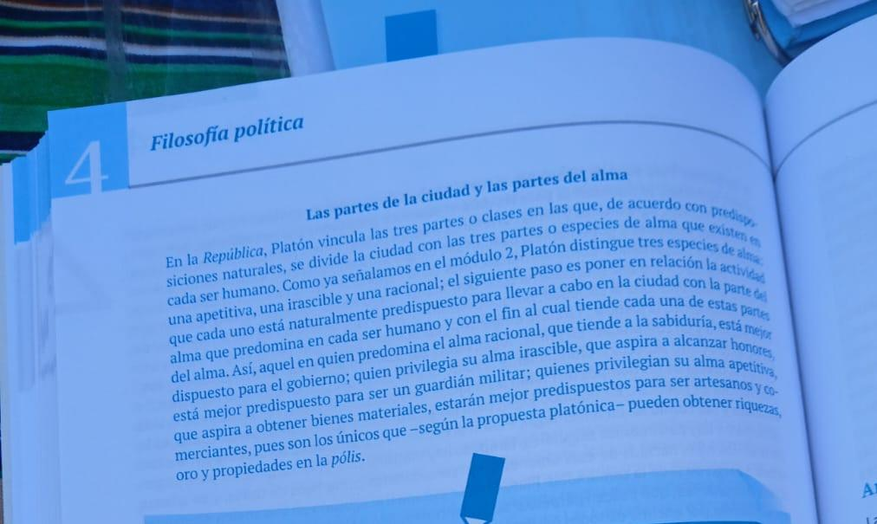

Final.
Trabajo práctico fecha de entrega el 10/04/26
Luego de la lectura del material bibliográfico responde las siguientes preguntas.
- ¿ Cuál es el propósito primordial que motiva a lo hombre a asociarse en la llamada Pólis sana según Platón?
- En la metáfora de la pólis afiebrada ¿Cuál es el factor que desencadena la aparición de la guerra? Argumente su respuesta.
- ¿Cuál es la función principal del “mito de los metales “ en la propuesta de la política de Platón?
- ¿ Qué metal se asocia con aquellos destinados a ser gobernantes y que parte del alma predomina en ellos?
- ¿ En qué consiste el llamado comunismo de los guardianes propuesto en la república?
- Según el texto, ¿ Qué sucede cuando la Pólis se en la ciudad de los ricos y la de los pobres? Argumente su respuesta
- ¿Cuál es la conclusión de Platón en su obra tardía “Las Leyes “ sobre el ideal de comunidad propuesto en la República?
- ¿ Qué parte del alma y qué clase social se asocian con la búsqueda de hombres y la valentía?
- De acuerdo con el proyecto de la República ¿Cómo se puede curar a la Pólis enferma o afiebraba?

